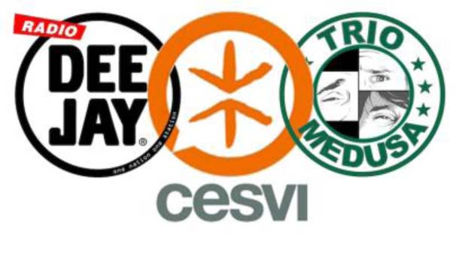
AL VIA DA VENERDI’ 12 DICEMBRE SU CHARITYSTARS LA DECENNALE ASTA ORGANIZZATA DAL TRIO MEDUSA E RADIO DEEJAY
A SOSTEGNO DEL CESVI E DELLA LOTTA ALL'AIDS.

IN VENDITA OGGETTI DONATI DA PERSONAGGI DELLO SPETTACOLO, DELLO SPORT
E DELLA MUSICA TRA CUI: NEYMAR, EROS RAMAZZOTTI, ANNIE LENNOX, VALENTINO ROSSI,
TIZIANO FERRO, CLAUDIO BISIO, LO CHEF ALESSANDRO BORGHESE E
TANTISSIMI ALTRI ARTISTI CHE HANNO DECISO DI ADERIRE A QUESTA IMPORTANTE INIZIATIVA.

Sono trascorsi dieci anni dalla prima asta benefica organizzata in favore del Cesvi, un appuntamento che si rinnova di anno in anno con crescente entusiasmo e che ha fin qui raccolto oltre 1.400.000 euro. Dal 12 al 19 dicembre verranno messi all'asta oggetti appartenenti a personaggi dello spettacolo, tra cui: gli scarpini Fc Barcellona autografati da Neymar, un’esclusiva replica autografata del casco di Valentino Rossi creata ad hoc per l’asta; un vinile di Annie Lennox autografato, la nuovissima raccolta di Tiziano Ferro autografata e un'imperdibile mezza giornata da trascorrere in studio insieme a Eros Ramazzotti in occasione dell'incisione del suo nuovo album. Da non perdere anche lo zainetto de l’Era Glaciale autografato da Claudio Bisio che nel celebre cartone animato presta voce e vis comica al bradipo Sid. Infine, per gli amanti della cucina, l’esclusiva casacca di chef Alessandro Borghese con autografo.

Il Trio Medusa e Radio Deejay tornano a schierarsi a favore della lotta all'Aids organizzando su CharityStars un'asta benefica, dal 12 al 19 dicembre, attraverso la quale sarà possibile acquistare i cimeli delle star, sostenendo così la campagna Cesvi “Fermiamo l'Aids sul nascere”.

In questi anni i fondi raccolti sono stati destinati all'ospedale St. Albert in Zimbabwe, con cui Cesvi collabora dal 2001 per la lotta all'Aids, e a progetti di supporto agli orfani e ai ragazzi di strada a rischio di Hiv, in Zimbabwe e Congo.

Molti i risultati che sono stati raggiunti in questi dieci anni tra i più significativi la costruzione di una
“Casa per le mamme”- presso l’ospedale St Albert - dove oltre 150 donne possono ricevere cure a tutte le ore del giorno e della notte; sono state curate e assistite 900 neomamme; sono nati sani oltre 4000 bambini da mamme sieropositive, sono state sottoposte a test dell’Hiv oltre 90mila donne; l’Ospedale è stato dotato di pannelli solari che consentono l’uso della sala operatoria anche in mancanza di elettricità.
Tutti interventi che hanno contribuito a raggiungere importanti obiettivi: nel distretto di Centenary, dove è l’Ospedle St Albert, la percentuale di siero-prevalenza è scesa negli ultimi 6 anni dal 23 al 13%” ed è stato salvato l’81% dei bambini nati da mamme sieropositive.

Ma non possiamo fermarci: nel 2013 ci sono stati 1.5 milioni di nuovi casi di Hiv in Africa Subsahariana, che equivalgono al 70% dei casi su scala mondiale. Qui, 1.1 milioni di persone sono morte per cause legate all’AIDS, e l’accesso al trattamento antiretrovirale è ancora drammaticamente scarso.

L'appuntamento è dunque fissato dal 12 al 19 dicembre su CharityStars per sostenere il Cesvi e il suo impegno nella lotta contro l'Aids. La settimana dedicata all’asta si concluderà, come di consueto, con una giornata in radio dalle 06.00 alle 22.00 su Radio Deejay il prossimo 19 dicembre insieme al Trio Medusa e molti ospiti, amici e agli speaker della radio, che si alterneranno con spazi di un'ora per sostenere l’iniziativa. Gran finale dalle 22.00 alle 24.00 con tutti i protagonisti della radio riuniti per festeggiare insieme dieci anni di sodalizio.

Dal 7 al 21 dicembre 2014 è possibile combattere l’AIDS e prevenire la trasmissione madre-figlio.
Basta inviare un sms da 2 euro al 45503
da cellulari TIM, Vodafone, WIND, 3, PosteMobile, CoopVoce e Nòverca o chiamare da rete fissa TeleTu e TWT, oppure donare 5 e 10 euro con una chiamata al 45503 da rete fissa Telecom Italia e Fastweb.

_______________________________________

Cesvi (www.cesvi.org) è un'organizzazione umanitaria italiana laica e indipendente (Fondazione di partecipazione ONLUS), fondata nel 1985 a Bergamo. Opera in tutti i continenti per affrontare ogni tipo di emergenza e ricostruire la società civile dopo guerre e calamità. Realizza progetti di lotta alla povertà e iniziative di sviluppo sostenibile, facendo leva sulle risorse locali e sulla mobilitazione delle popolazioni beneficiarie. In Italia è stata la prima associazione premiata con l’Oscar di Bilancio per la sua trasparenza nel 2000, importante riconoscimento ottenuto per la seconda volta nel 2011.

